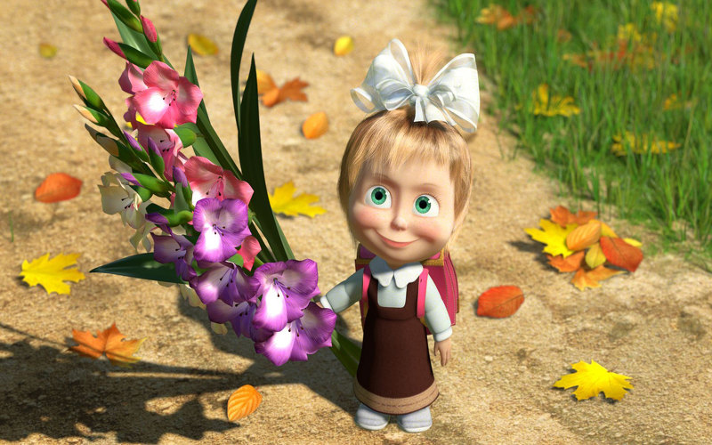

2014г.
Содержание
- Организационный момент.
Приветствие первоклассников и поздравления.
- Космическое путешествие. Полет по увлекательным станциям.
1 станция: “Давайте познакомимся”;( Знакомство с детьми).
2 станция: “Учебные предметы”;(Вопросы – Да. Нет).
3станция: “Школьные принадлежности”;(Загадки).
Остановка - физкультминутка
4 станция: “А ты знаешь правила школы?”(Знакомство с правилами).
5 станция: “Художеств”.(Покажи своё настроение).
- Рефлексия.
Использование детских рисунков с 5 станции.
- Клятва первоклассника и учителя.
Провозглашение клятвы первоклассниками и учительницей.
- Награждение.
Вручение диплома “Первоклассника”.
- Приложение.
Наглядности к 1 сентября.

Цель: Создать праздничное настроение 1 сентября. Познакомиться с детьми, дать им общее представление о школе.
Задачи:
- Познакомить учеников с учителем, кабинетом, правилами поведения в школе, названиями уроков, предметов и со школьными принадлежностями ;
- Начать прививать интерес к обучению в школе, развивать внимание, мышление, творческие способности;
- Воспитывать доброжелательность, уважение к учителям , родителям и одноклассникам.
Оборудование:
Плакаты к 1 сентября, растяжка “Здравствуй, школа”,шарики, ракета сделанная из бумаги, чистые листочки (по количеству учеников), цветные карандаши или фломастеры, растяжка “Приветствуем первоклассников на Планете Знаний”, вырезанные звёздочки, картинка “Короля Знаний”, таблички с названиями станций и картинки, поделка виде сердечка, диплом “Посвящение в первоклассники”.

Оформление доски:
1 сентября – “Здравствуй, школа! 1 класс”
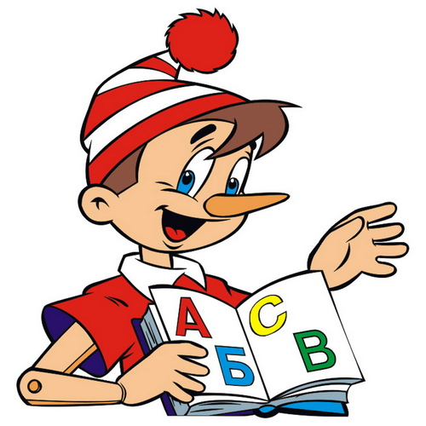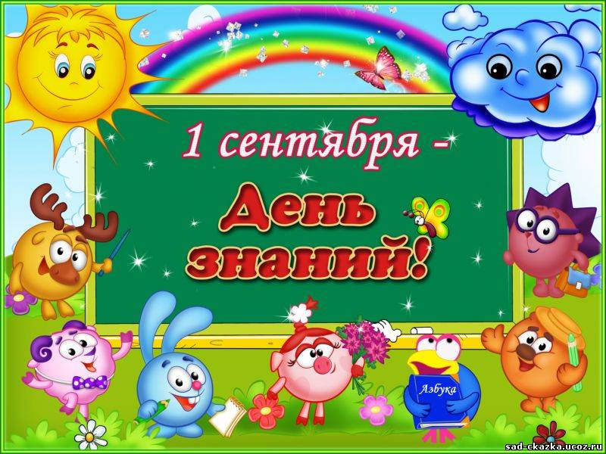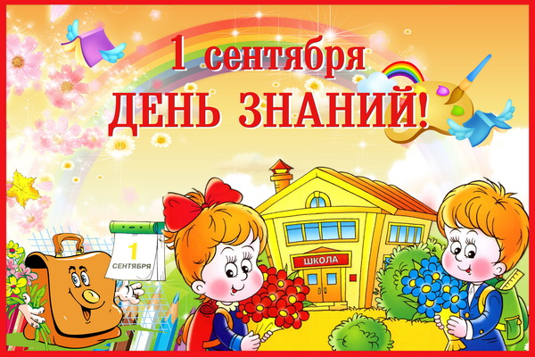

Учитель: Здравствуйте, мои долгожданные первоклассники! Я очень рада вас всех видеть! Давайте познакомимся. Я ваша первая учительница. А зовут меня Петрова Алёна Владимировна, а это наш класс, ваш второй дом, где нам предстоит провести вместе целых 4 года.
Я тоже первоклассница,
Беру я новый класс.
Волнуюсь, сердце бьется
Сильнее, чем у вас!
Но я с волненьем справлюсь.
И вам, друзья, понравлюсь.
С огромным удовольствием
Я стану вас учить.
Чтоб все у нас сложилось,
Надо нам дружить!
Учитель: Добро пожаловать в Страну Знаний! В добрый путь!
Ребята, к нам в класс пришло письмо от Короля Знаний. Давайте прочитаем, что в нём написано?
“Дорогие первоклассники, приглашаю вас в первое увлекательное космическое путешествие на Планету Знаний. На этой планете есть много игровых станций которые вам понравятся. Я очень надеюсь, что ваше путешествие будет интересным и познавательным. С уважением Король Знаний!”
Учитель: Ну, что ребята отправимся с вами в путешествие на планету Знаний? (Да)
- А кто мне сможет сказать, а на чём мы отправимся?(На ракете)
- Вот наша ракета. (Ракета сделанная из бумаги). На ней мы полетим в наше космическое путешествие к Королю Знаний.
- Но сначала я вам раздам билеты. На них вы напишите своё имя и поставите надписью ко мне.
- Я сегодня ваш капитан. Все заняли свои места? Все сели по удобнее? Сложим ручки на парты вот так. Пристегнулись.(сделали вид что пристегнулись). А сейчас закрываем глазки и представляем что мы начинаем страт с Земли. 3 – 2 – 1 – пуск. Мы слышим как гудит ракета (у у у у ). Мы видим как пролетаем мимо звёздочек, так близко, что можем дотронуться рукой. А теперь открываем глазки. (В то время как дети закрыли глаза учитель должен прикрепить на доску растяжку <<ПРИВЕТСТВУЕМ ПЕРВОКЛАССНИКОВ НА ПЛАНЕТЕ ЗНАНИЙ!>>, звёздочки и картинку Короля Знаний.)
- Мы приземлились на Планету Знаний. На 1 станцию – И называется она “Давайте познакомимся!”. И нас встречает Король Знаний. Он здесь живёт очень давно и следит за порядком в своей стране. И все жители этой страны выполняют его правила.
1 Станция “Давайте познакомимся ”. На первой станции Король Знаний решил с вами познакомиться. Для этого я попрошу выйти 1ряд.(выходят).Я вам даю вот такое сердечко – вы называете Имя и Фамилию и передаете сердечко следующему ученику и т.д.(аналогично и со 2 и 3рядами). Король Знаний теперь вас всех знает и будет следить за вами весь учебный год. Так что старайтесь учиться на “4” и “5”. Отправляемся на вторую станцию. (уууу).
2 Станция “Учебные предметы.”
- Мы с вами познакомились друг с другом. А кто мне скажет, чем мы будем заниматься в школе?(ответы детей).
- В школу мы идём с вами за знаниями! Многие из вас возможно уже знают названия некоторых предметов которые преподаются в школе. Но давайте вспомним еще раз. Я вам буду называть урок. Если такой есть на самом деле вы хлопаете в ладоши, а если нет – то топаете ногами. Приготовились?
- Мармеладика, русский язык, математика, чтение, узнаватика, полиматика, английский язык, болтливый язык, история, кукловедение, машинкология, чтение, музыка, пыхтение, физкультура,клавиатура.
- Молодцы, справились с заданием! Отправляемся на третью станцию. Приготовились?(уууу – поехали).
3 Станция “Школьные принадлежности”. На этой станции нам нужно взять основные предметы для учёбы в школе. Но сначала вам нужно их отгадать. Приготовились?(Да).
- Он для ручек домом стал.
Называется... (пенал).
- Черный Ивашка –
Деревянная рубашка,
Где носом поведет,
Там заметку кладет.
(Карандаш).
- Стоит чудесная скамья,
На ней уселись ты да я.
Скамья ведет обоих нас
Из года в год,
Из класса в класс.
(Парта)
- Пишут им ученики,
Отвечая у доски.
(Мел)
- До чего ж приятно мне, Еду на чужой спине! А внутри – в порядке Книжки и тетрадки. (Портфель)
- То я в клетку, то в линейку.
Написать по ним сумей-ка!(Тетрадь)
- Свою косичку без опаски
Она обмакивает в краски.
Потом окрашенной косичкой
В альбоме водит по страничке. (Кисточка)
- Кулик – не велик,
Целой сотне велит:
То сядь да учись,
То встань, разойдись. (Школьный звонок )
- Портфель мы собрали. Все основные принадлежности собрали. А сейчас немножко отдохнём и посетим еще две увлекательных станций.
Остановка – Физминутка .(Под песню Барбарики “Друзья”, выполнять различные движения).
4 Станция “А ты знаешь правила школы?”. Давайте с вами познакомимся с правилами школы , которые будем применять мы в учебное время. Слушаем внимательно.
1.Утром рано просыпайся,
Хорошенько умывайся,
Чтобы в школе не зевать,
Носом в парту не клевать!

2. С вечера в портфель сложи
Тетради, учебники, карандаши.
Утром ещё раз проверь,—
Готов к занятиям теперь!

3. Входишь в класс со словом «здравствуй»
И здоровым будешь сам,
Чтоб чувствовать себя прекрасно
Желай здоровья по утрам!

4. Для всех закон, а не желание –
Приходим в класс без опоздания!
Лишь только прозвенит звонок –
Начинается урок!

5. На уроках не хихикай,
Стол туда – сюда не двигай!
Учитель спросит – надо встать,
Когда он сесть позволит – сядь.

6. Парта – это не кровать,
И на ней нельзя лежать,
Мы должны не забывать
Спинку ровненько держать!

7. Ответить хочешь – не шуми,
А только руку подними.
Сначала подумай,
Потом отвечай!

8. Не бойся ошибиться –
Ведь ты пришёл учиться,
Не унывай, не мучайся –
Ведь на ошибках учатся!

9. Не дразнись, не зазнавайся,
В школе всем помочь старайся.
Зря не хмурься, будь смелей
И найдёшь себе друзей!

10. « До встречи! До свидания!»
Скажи всем на прощание,
Завтра будем мы опять
Улыбкой новый день встречать!
- Ребята, а кто из вас будет выполнять эти правила? Поднимите руку. Молодцы. Отправляемся на последнюю станцию. Приготовились?(уууу - полетели)
5 Станция “Художеств”. Мы с вами приземлились на станцию Художест. Нам с вами раздали листочки, цветные карандаши и фломастеры. Король Знаний нам приготовил вот какое ответственное задание. Он хочет узнать кому понравилось путешествовать по станциям на его планете, а кому нет? Вам нужно на листочке передать свои чувства нашего сегодняшнего путешествия. Если вам понравилось путешествовать и у вас хорошее настроение – то вы рисуете солнышко, а если вам не понравилось – то рисуете облачко. Кто уже нарисовал своё настроение сдавайте. Я передам Королю Знаний и он посмотрит кому интересно было на его станциях, а кому нет.(Сдают)
- На этом наше первое космическое путешествие заканчивается. Пристёгиваемся. Закрываем глазки. 3 – 2 – 1- пуск у у у у у. Открываем глаза. Вот мы с вами и вернулись в наш уютный класс. Наше путешествие удалось на славу.
- Что вам понравилось больше всего в нашем путешествии? (ответы детей)
- Вы познакомились друг с другом, отгадали загадки на школьную тему, познакомились с правилами школы. И я надеюсь вы их будите соблюдать.
- Но самое главное в нашем сегодняшнем дне – это произнести клятву первоклассника. И так ребята встали все. Я буду читать вам по одному предложению, а вы в конце предложения говорите слово: “Клянемся”.Хорошо? (Да)
- Выучить буквы, научиться читать... Клянёмся!
- Научиться к лету писать и считать... Клянёмся
- На уроке стараться, и мух не считать... Клянёмся!
- Учебник беречь, не бросать и не рвать... Клянёмся!
- Выполнять полностью домашние задания... Клянёмся
- Приходить в школу без опоздания... Клянёмся
- Стать за год умней и взрослей... Клянёмся!
- Стать гордостью родителей и учителей... Клянёмся! Клянёмся! Клянёмся!
- Молодцы! Садитесь.
- А сейчас произнесу клятву Классного руководителя:
- Я, педагог Сенгилеевской школы, Петрова А.В. , клянусь и обещаю:
- Детей всему научить!
- Примером во всем им быть!
- Школе верно служить!
- Работу свою любить! (Клянусь)
- За активную работу в честь праздника 1 сентября, Король Знаний награждает вас памятными призами.(Диплом – Посвящение в первоклассники!)
- До свидания!

Приложение 1.
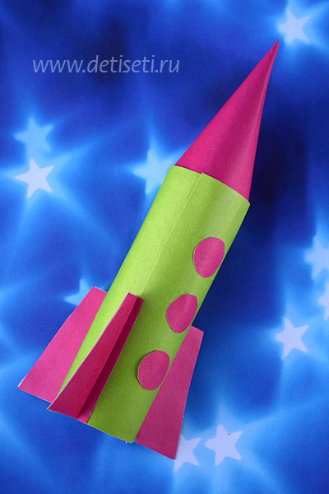
Бумажная ракета (из картона и цветной бумаги)
Сердечко из цветной бумаги
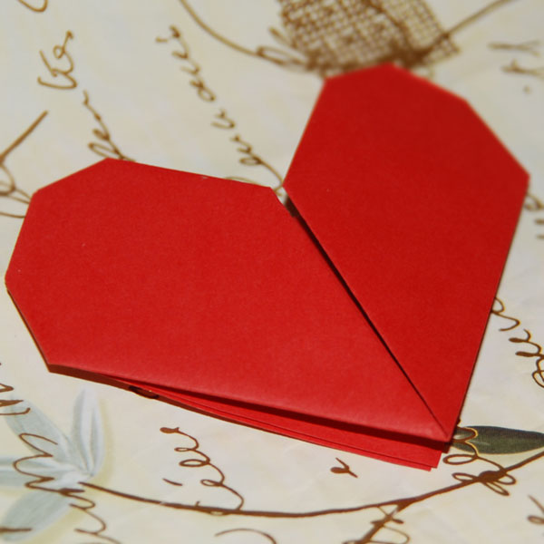

Приложение 2.
Звёздочки (из цветной бумаги)

Король Знаний
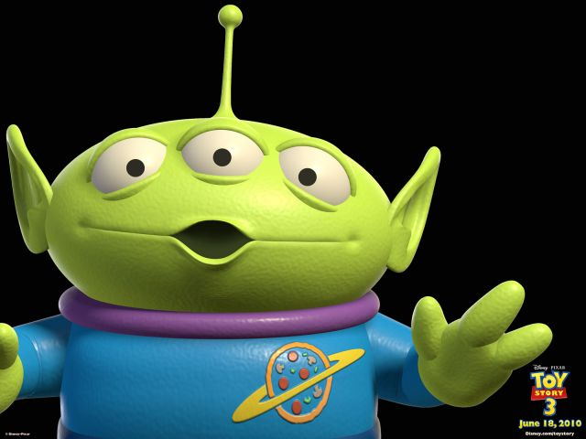

Приложение 3.
1 Станция “Давайте познакомимся ”.

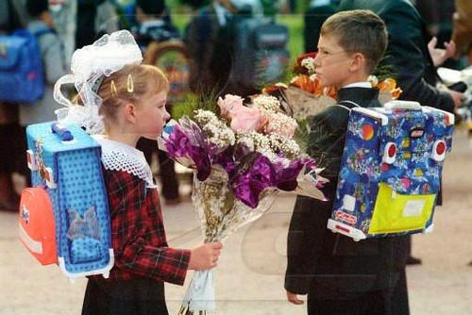

2 Станция “Учебные предметы.”

Приложение 4.
3 Станция “Школьные принадлежности”.

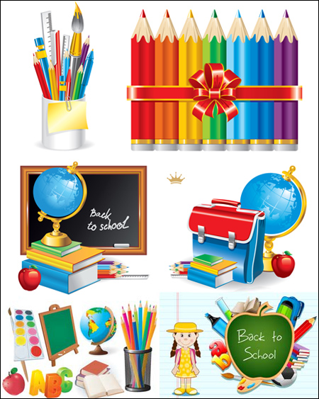
4 Станция “А ты знаешь правила школы?”.

5 Станция “Художеств”.

Приложение 5.

Барбарики – Друзья
Если друг не смеётся, ты включи ему солнце,
Ты включи ему звёзды - это просто.
Ты исправь ошибку, превращая в улыбку,
Все грустинки и слёзы - это просто.
Воскресенье, суббота.
Дружба – это не работа,
Дружба – это не работа!
Есть друзья, а для них
У друзей нет выходных!
Есть друзья, а для них
У друзей нет выходных!
Если свалится счастье, подели его на части
И раздай всем друзьям - это просто.
А когда будет надо, все друзья будут рядом,
Чтоб включить тебе солнце или звёзды.
Воскресенье, суббота.
Дружба – это не работа,
Дружба – это не работа!
Есть друзья, а для них
У друзей нет выходных!
Есть друзья, а для них
У друзей нет выходных!
Если каждый друг по кругу
Другу протянет руку,
То будет видно в иллюминатор:
Дружба – это экватор.
Если каждый друг планеты
Другу ромашкой помашет,
То станет ясно: дружба – это
Планета ромашек.
Воскресенье, суббота.
Дружба – это не работа,
Дружба – это не работа!
Есть друзья, а для них
У друзей нет выходных!
Есть друзья, а для них
У друзей нет выходных!

Приложение 6.
